**营运部发【2024】119号 签发人：刘晓清** 枢颜系列品种活动方案

**一、活动时间**：2024.6.1--2024.6.30

**二、活动门店**：所有门店

**三、活动内容**：  
（1）品种明细（械字号，可刷卡）：

|  |  |  |  |  |  |  |
| --- | --- | --- | --- | --- | --- | --- |
| **货品ID** | **通用名** | **生产厂家** | **规格** | **进价** | **零售价** | **前台毛利** |
| 2505130 | 重组人源胶原蛋白修复敷料 | 汉方再生医学（银川）集团有限公司 | X型 4gx3支 | 40 | 168 | 76% |
| 2507742 | 医用重组胶原蛋白修复液 | 西安中美康生物科技有限公司 | 4mlx3支(B型) |
| 2506774 | 医用重组胶原蛋白修复贴 | 西安中美康生物科技有限公司 | 28g(23cmx21cm）x5袋 | 7.9 | 85 | 90% |
| 2505131 | 重组人源胶原蛋白修复敷料 | 汉方再生医学（银川）集团有限公司 | F型 28g(23cmx21cm)x5袋 (枢颜) |

（2）消费者活动及员工奖励政策

|  |  |  |  |
| --- | --- | --- | --- |
| **货品ID** | **品名** | **消费者活动** | **认购奖励（奖励由公司支出）** |
| 2505130  2507742 | 重组人源胶原蛋白修复敷料（涂抹） | **168两盒，3套加赠导入仪（执行到12月31日）** | 1档/未完成：6元/盒  完成2档奖励：10元/盒 |
| 2505131  2506774 | 重组人源胶原蛋白修复敷料（面膜） | 99元/4盒，两套面膜加赠水光针一盒 | 完成2档奖励4元/套盒  未完成/完成1档奖励3元/盒 |
| 奖励由公司支出，以认购形式发至门店，活动结束根据奖励规则及实际销售多退少补 | | | |

（3）考核

|  |  |  |
| --- | --- | --- |
| 考核 | 每日/周考核 | 全月考核 |
| **涂抹型** | **每周挂零人员需回公司参加周末重点品种培训** | **水光针全月未完成任务按差额5元/盒处罚** |
| 面膜 | 每店每天不得挂零，挂零门店抄写品种说明书5遍，片长在片区群检核，并写破零措施原因发片区群，片长检核，营运部抽查 | 面膜全月未完成任务按差额1元/盒处罚 |
| **请片区主管每晚进行片区销售通报**  取消营采中考核及奖励政策，以此为准 | | |

**四、活动形式： 全员认购**

|  |  |  |
| --- | --- | --- |
| **品名** | **个人认购1档任务** | **个人认购2档任务** |
| 重组人源胶原蛋白修复敷料（涂抹） | **4盒** | **8盒** |
| 重组人源胶原蛋白修复敷料（面膜） | **26盒** | **40盒** |
| **公司根据员工认购数量预发奖励（费用由公司支付），活动结束根据实销多退少补** | | |

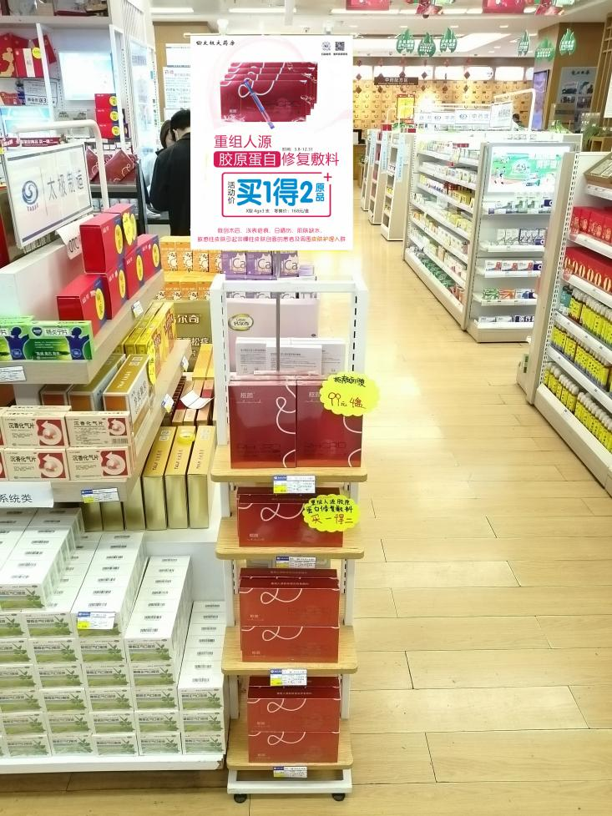**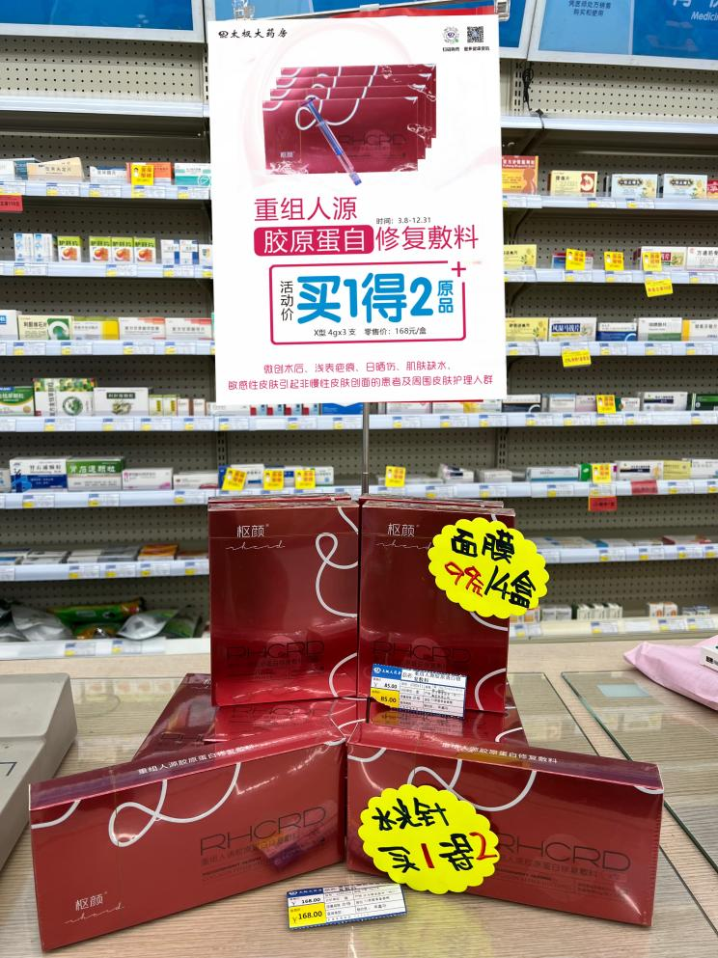任务认购到人，请各位小伙伴按附表填写认购盒数，今日上午12点前填写完毕，请片区主管收集汇总后今日17点前反馈到营运部（每人必须填写）  
六、 陈列  
请各店按要求完成，今日发片区群片区主管检核**

**主题词： 枢颜活动 通知**

**四川太极大药房连锁有限公司                        2023年6月4日印发**

**打印：刘美玲        核对：王四维                  （共印1份）**